Министерство образования Пензенской области
Государственное автономное профессиональное
образовательное учреждение Пензенской области
«Пензенский колледж информационных и промышленных технологий (ИТ-колледж)»

ОТЧЕТ
ПО ПРАКТИКЕ ПО ПРОФИЛЮ СПЕЦИАЛЬНОСТИ

ПМ.13 «Основы веб-программирования и разработки»
09.02.07
«Информационные системы и программирование»

Студента Кошкаровского Никиты Алексеевича
(ФИО)

Группа 22ИТ24

Руководитель практики _________________/ Николаева Н.С./

Ответственное лицо организации (базы практики) ______________________/ Чернов С.А. /

Пенза, 2025

Содержание
Задание по практике по профилю специальности
Дневник по практике по профилю специальности
Аттестационный лист по практике
Приложение А Приложение к договору
Введение
Практика является обязательным разделом Программы подготовки специалистов среднего звена. Она представляет собой вид учебной деятельности, направленной на формирование, закрепление, развитие практических навыков и компетенции в процессе выполнения определенных видов работ, связанных с будущей профессиональной деятельностью. При реализации ППССЗ предусматриваются следующие виды практик: учебная и производственная.
Основная часть
- Техника безопасности
1. Общие вопросы
1.2. Запрещается находиться возле ПК в верхней одежде, принимать пищу и курить, употреблять вовремя работы алкогольные напитки, а также быть в состоянии алкогольного, наркотического или другого опьянения.
1.3. Сотрудник должен знать месторасположение первичных средств пожаротушения и уметь ими пользоваться.
1.4. О каждом несчастном случае пострадавший или очевидец несчастного случая немедленно должен известить непосредственного руководителя.
1.5. Сотрудник должен знать местонахождение медицинской аптечки, правильно пользоваться медикаментами; знать инструкцию по оказанию первой медицинской помощи пострадавшим и уметь оказать медицинскую помощь. При необходимости вызвать скорую медицинскую помощь или доставить в медицинское учреждение.
1.6. За невыполнение данной инструкции виновные привлекаются к ответственности согласно правилам внутреннего распорядка или взысканиям, определенным Кодексом законов о труде Российской Федерации.
2. Действия перед началом работы
2.1. Перед включением используемого на рабочем месте оборудования сотрудник обязан:
2.1.1. Осмотреть и привести в порядок рабочее место, убрать все посторонние предметы, которые могут отвлекать внимание и затруднять работу.
2.1.2. Проверить правильность установки стола, стула, подставки под ноги, угол наклона экрана монитора, положения клавиатуры в целях исключения неудобных поз и длительных напряжений тела. Особо обратить внимание на то, что дисплей должен находиться на расстоянии не менее 50 см от глаз (оптимально 60-70 см).
2.1.3. Проверить правильность расположения оборудования.
2.1.4. Кабели электропитания, удлинители, сетевые фильтры должны находиться с тыльной стороны рабочего места.
2.1.5. Убедиться в отсутствии засветок, отражений и бликов на экране монитора.
2.1.6. Убедиться в том, что на устройствах ПК (системный блок, монитор, клавиатура) не располагаются сосуды с жидкостями, сыпучими материалами (чай, кофе, сок, вода и пр.).
2.1.7. Включить электропитание в последовательности, установленной инструкцией по эксплуатации на оборудование; убедиться в правильном выполнении процедуры загрузки оборудования, правильных настройках.
3. Требования охраны труда во время работы
3.1. В течение всего времени работы со средствами компьютерной и оргтехники сотрудник обязан:
• содержать в порядке и чистоте рабочее место;
• следить за тем, чтобы вентиляционные отверстия устройств ничем не были закрыты;
• выполнять требования инструкции по эксплуатации оборудования;
• соблюдать, установленные расписанием, трудовым распорядком регламентированные перерывы в работе, выполнять рекомендованные физические упражнения.
3.2. Запрещается во время работы:
• отключать и подключать интерфейсные кабели периферийных устройств;
• класть на устройства средств компьютерной и оргтехники бумаги, папки и прочие посторонние предметы;
• прикасаться к задней панели системного блока (процессора) при включенном питании;
• отключать электропитание во время выполнения программы, процесса;
• допускать попадание влаги, грязи, сыпучих веществ на устройства средств компьютерной и оргтехники;
• производить самостоятельно вскрытие и ремонт оборудования;
• производить самостоятельно вскрытие и заправку картриджей принтеров или копиров;
• работать со снятыми кожухами устройств компьютерной и оргтехники;
• располагаться при работе на расстоянии менее 50 см от экрана монитора.
3.3. При работе с текстами на бумаге, листы надо располагать как можно ближе к экрану, чтобы избежать частых движений головой и глазами при переводе взгляда.
3.4. Рабочие столы следует размещать таким образом, чтобы видео дисплейные терминалы были ориентированы боковой стороной к световым проемам, чтобы естественный свет падал преимущественно слева.
3.5. Освещение не должно создавать бликов на поверхности экрана.
3.6. Продолжительность работы на ПК без регламентированных перерывов не должна превышать 1-го часа. Во время регламентированного перерыва с целью снижения нервно- эмоционального напряжения, утомления зрительного аппарата, необходимо выполнять комплексы физических упражнений.
4. Требования охраны труда в аварийных ситуациях
4.1. Обо всех неисправностях в работе оборудования и аварийных ситуациях сообщать непосредственно руководителю.
4.2. При обнаружении обрыва проводов питания или нарушения целостности их изоляции, неисправности заземления и других повреждений электрооборудования, появления запаха гари, посторонних звуков в работе оборудования и тестовых сигналов, немедленно прекратить работу и отключить питание.
4.3. При поражении пользователя электрическим током принять меры по его освобождению от действия тока путем отключения электропитания и до прибытия врача оказать потерпевшему первую медицинскую помощь.
4.4. В случае возгорания оборудования отключить питание, сообщить эксперту, позвонить в пожарную охрану, после чего приступить к тушению пожара имеющимися средствами.
5. Требования охраны труда по окончании работы
5.1. По окончании работы сотрудник обязан соблюдать следующую последовательность отключения оборудования:
• произвести завершение всех выполняемых на ПК задач;
• отключить питание в последовательности, установленной инструкцией по эксплуатации данного оборудования.
• Убрать со стола рабочие материалы и привести в порядок рабочее место.
Общие сведения о предприятии, его структура и история
ООО «Профи-центр» было зарегистрировано в 2014 году. Команда профессионалов на рынке построения структурированных кабельных систем (СКС), включая оптические линии связи, локальные вычислительные сети, промышленные сети связи, электрические сети, системы видеонаблюдения, контроля доступа.
Структура ООО «Профи-центр» включает несколько ключевых подразделений:
- Отдел проектирования и инженерных решений.
- Монтажно-установочный отдел.
- Отдел радиосвязи и сетевых технологий.
- Отдел спецтехники и мобильных решений.
- Коммерческий отдел.
- Финансово-административный отдел.
- Служба технической поддержки и сервиса – обеспечивает сопровождение установленных систем, проводит технические консультации, диагностику и устранение неисправностей на объектах клиентов.
Адрес: 440034, г. Пенза, ул. Калинина 118, оф. 12
Описание рабочего места (рисунок 1)
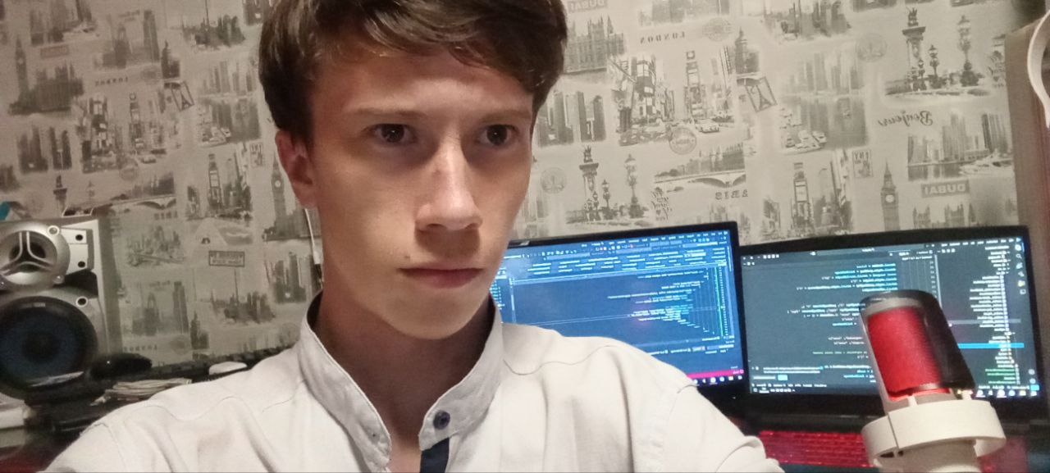
Рисунок 1 – Рабочее место.
На фото представлено рабочее место, оборудованное просторным столом, удобным креслом и мощным компьютером для быстрой и эффективной работы.
Индивидуальное задание
Диаграммы являются важной частью для разработки веб-приложения, поскольку позволяют наглядно представить архитектуру системы и взаимодействие её компонентов.
Для начала я составил диаграмму вариантов использования (ДВИ), которая отражает сценарии работы ключевых участников системы.
Диаграмма вариантов использования показывает, какие действия доступны гостю, зарегистрированному пользователю и администратору, и каким образом система обрабатывает их запросы (рисунок 2).
ДВИ помогает на раннем этапе определить границы функциональности и согласовать требования между заказчиком и разработчиками.
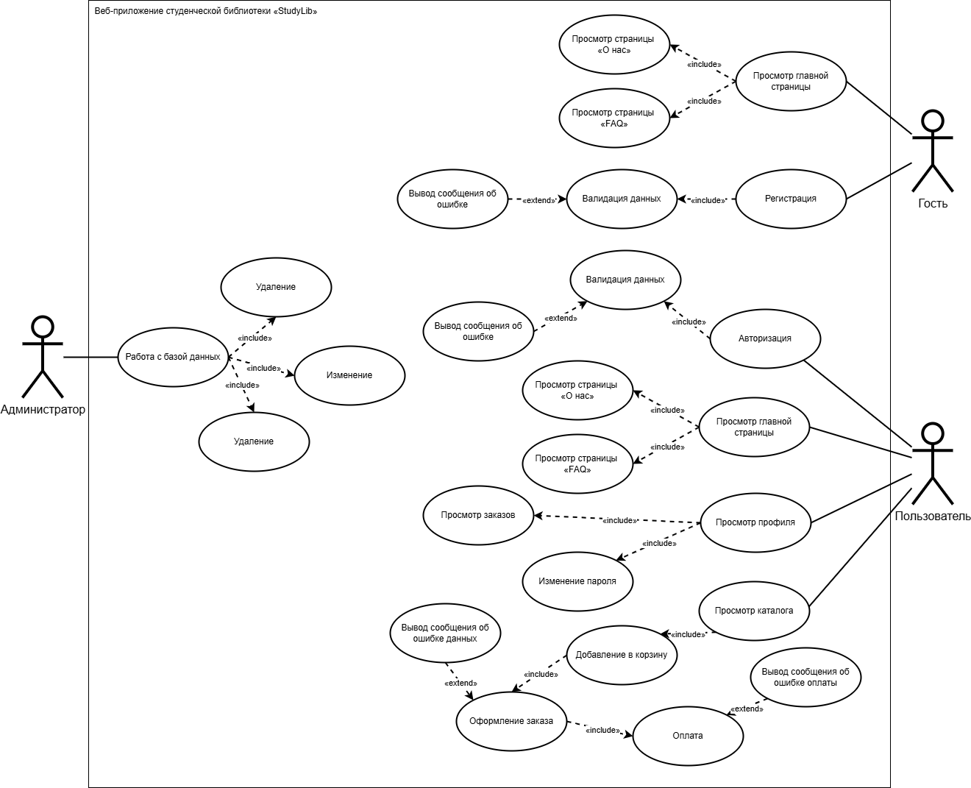
Рисунок 2 – Диаграмма вариантов использования.
Далее я перешёл к созданию ER-диаграммы, представляющей структуру базы данных.
ER-диаграмма описывает сущности, такие как «AspNetUserLogins», «AspNetUsers», «AspNetUserRoles», «AspNetRoles», «AspNetRoleClaim», «Books», «AspNetTokens» и «AspNetUserClaims», а также связи между ними, что обеспечивает целостность данных и упрощает дальнейшую работу с SQL-запросами, представленная на рисунке 3.
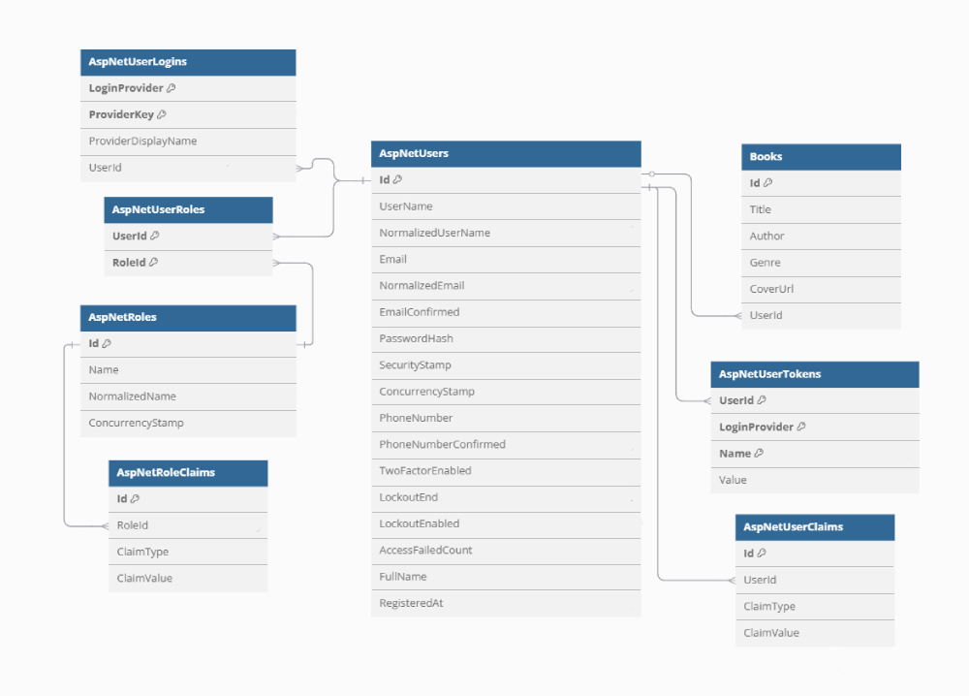
Рисунок 3 – ER-Диаграмма
После этого я разработал физическую модель базы данных для Microsoft SQL Server.
Физическая модель фиксирует наименования таблиц, типы столбцов, первичные и внешние ключи, ограничения уникальности и индексы. Такая детализация позволяет безошибочно развернуть схему на сервере и обеспечивает высокую производительность при работе с большими объемами данных, диаграмма изображена на рисунке 4.
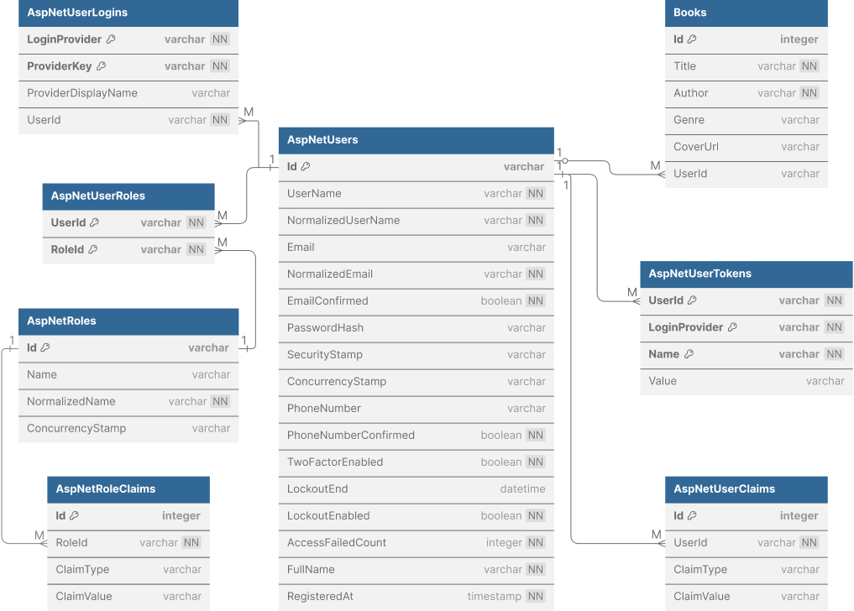
Рисунок 4 – Физическая модель
Завершением раздела диаграмм стала диаграммы последовательности для гостя, пользователя и администратора (рисунок 5–7), которые иллюстрируют порядок обмена сообщениями между клиентом, сервером и базой данных при выполнении ключевых сценариев — авторизации пользователя.
Диаграмма последовательности показывает каждый шаг: от отправки HTTP-запроса на сервер и ответа от сервера. Это упрощает поиск узких мест и оптимизацию взаимодействия компонентов.
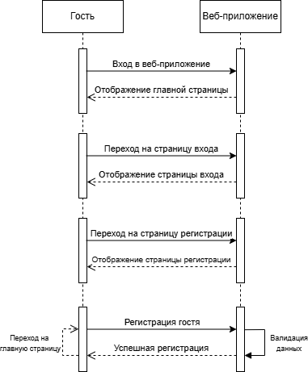
Рисунок 5 – Диаграмма последовательности действий гостя
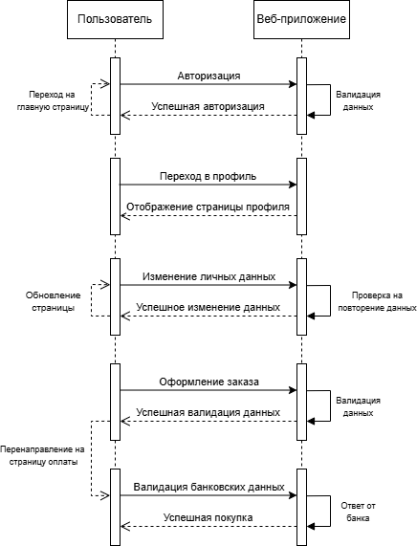
Рисунок 6 – Диаграмма последовательности действий пользователя
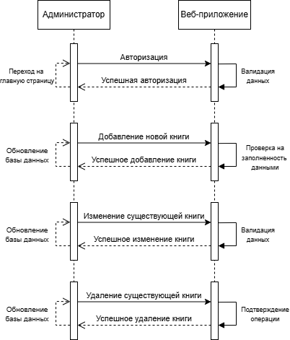
Рисунок 7 – Диаграмма последовательности действий администратора

Макеты веб-приложения (wireframes) представляют собой черно-белые наброски страниц без цветового оформления и детальной стилизации.
На этапе проектирования интерфейса я начал с разработки основных макетов, которые помогли визуализировать структуру будущего веб-приложения и продумать пользовательские сценарии. Название веб-приложения «StudyLib», оно отражает основную идею системы: хранение, организация и доступ к образовательным материалам в удобной форме.
Я определил общий стиль интерфейса и выбрал основной шрифт – Jost, так как он сочетает современность и хорошую читаемость как на заголовках, так и в тексте. Шрифт хорошо вписывается в образовательную тематику и визуально воспринимается легко даже на мобильных устройствах.
Кроме того, я подобрал цветовую палитру, которая задаёт настроение и поддерживает визуальную целостность проекта. В качестве основного был выбран светлый фон с мягкими контрастными элементами: синие и зелёные оттенки для кнопок, акцентов и ссылок. Такая палитра делает интерфейс не только эстетичным, но и удобным для восприятия при длительной работе.
Сначала я разработал макет страницы регистрации (рисунок 8), потом входа (рисунок 9), затем перешёл к созданию эскиза профиля, представленного на рисунке 10, после чего набросал основные блоки главной страницы, изображённого на рисунке 11.
Каждый макет показывает расположение заголовков, форм, кнопок и навигационных элементов, что помогает продумать логику пользовательских сценариев до начала верстки.
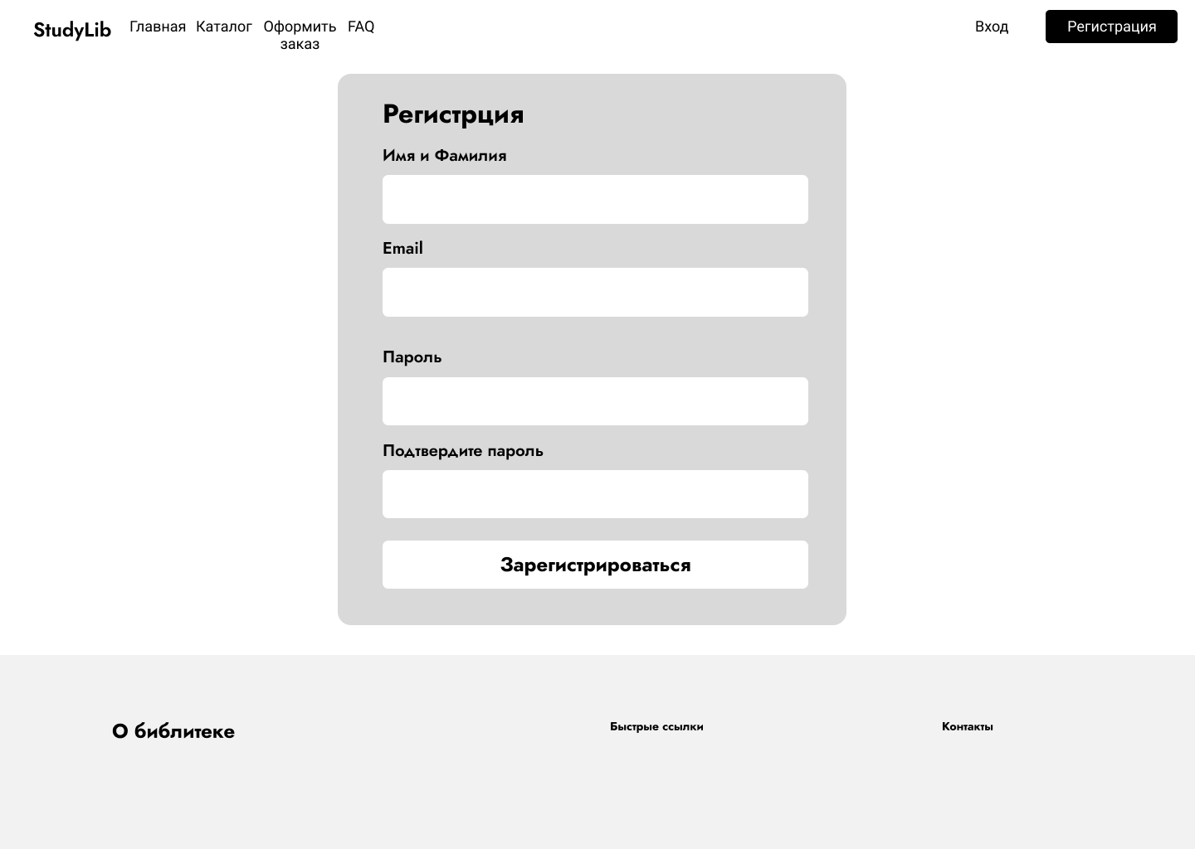
Рисунок 8 – Макет страницы регистрации
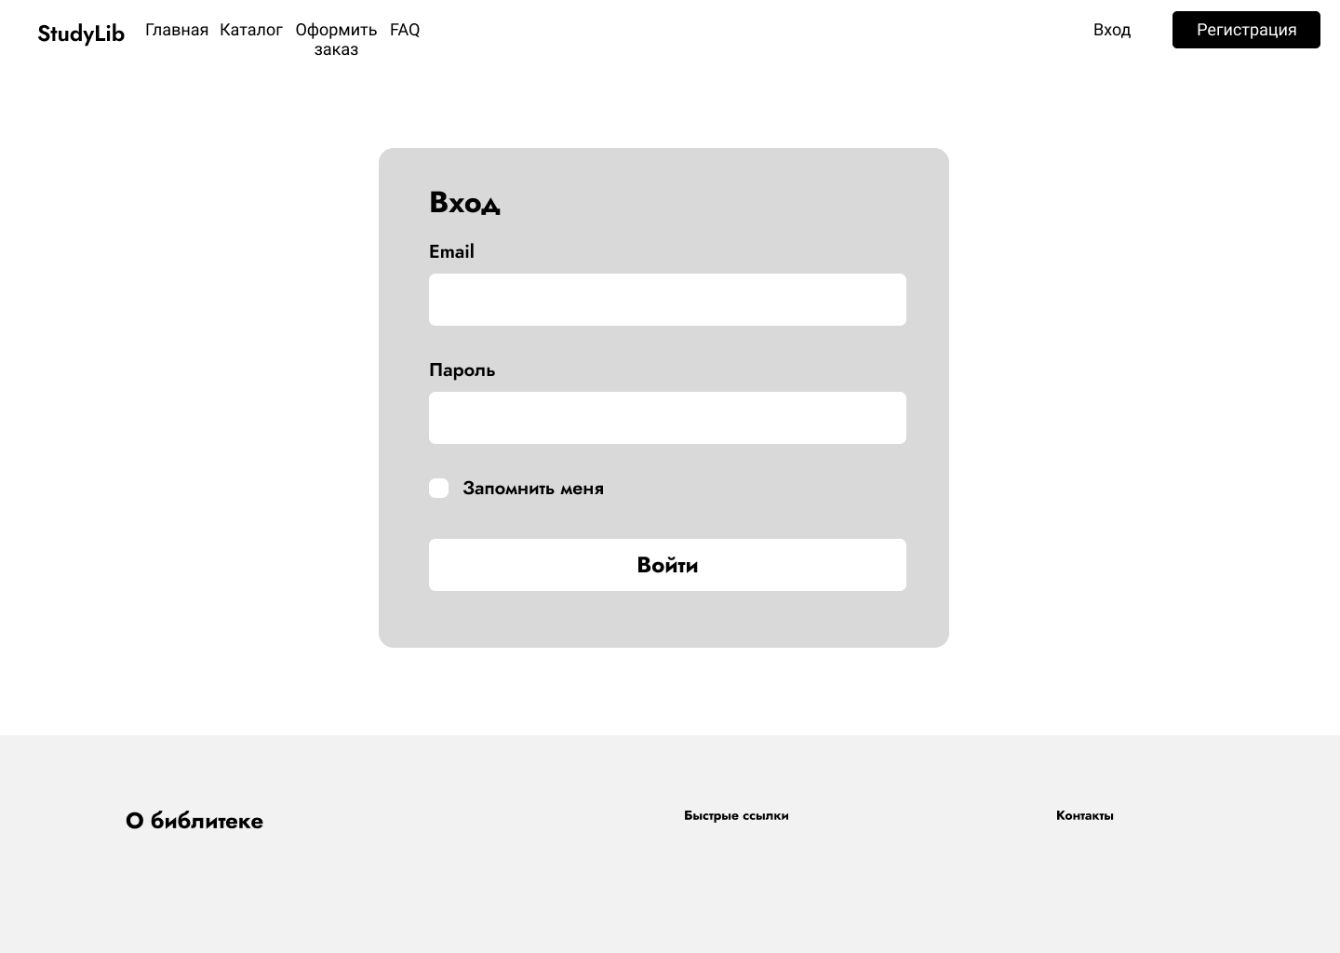
Рисунок 9 – Макет страницы входа

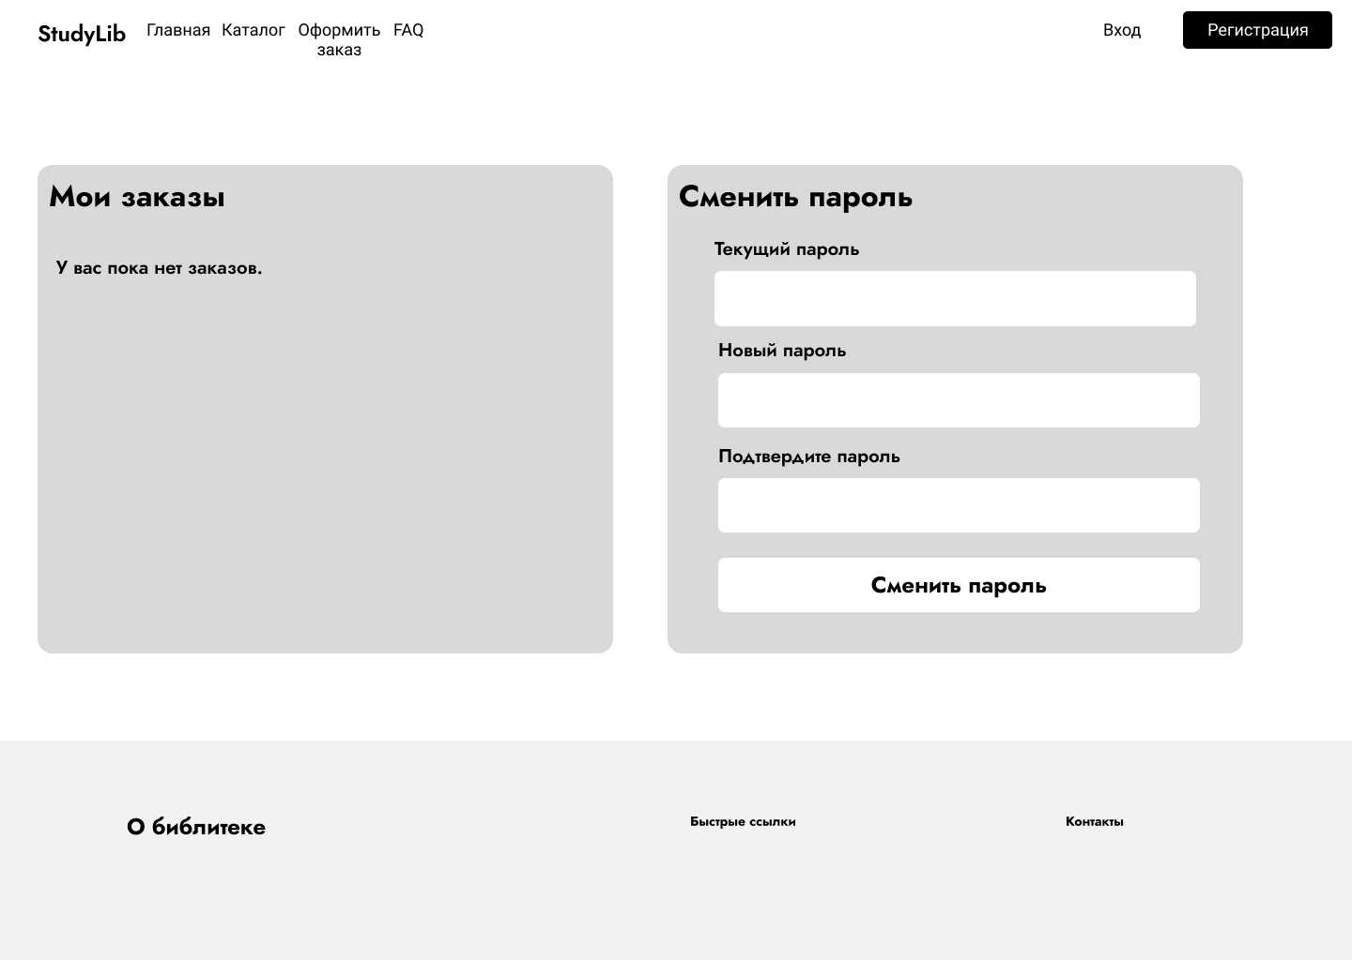
Рисунок 10 – Макет страницы профиля

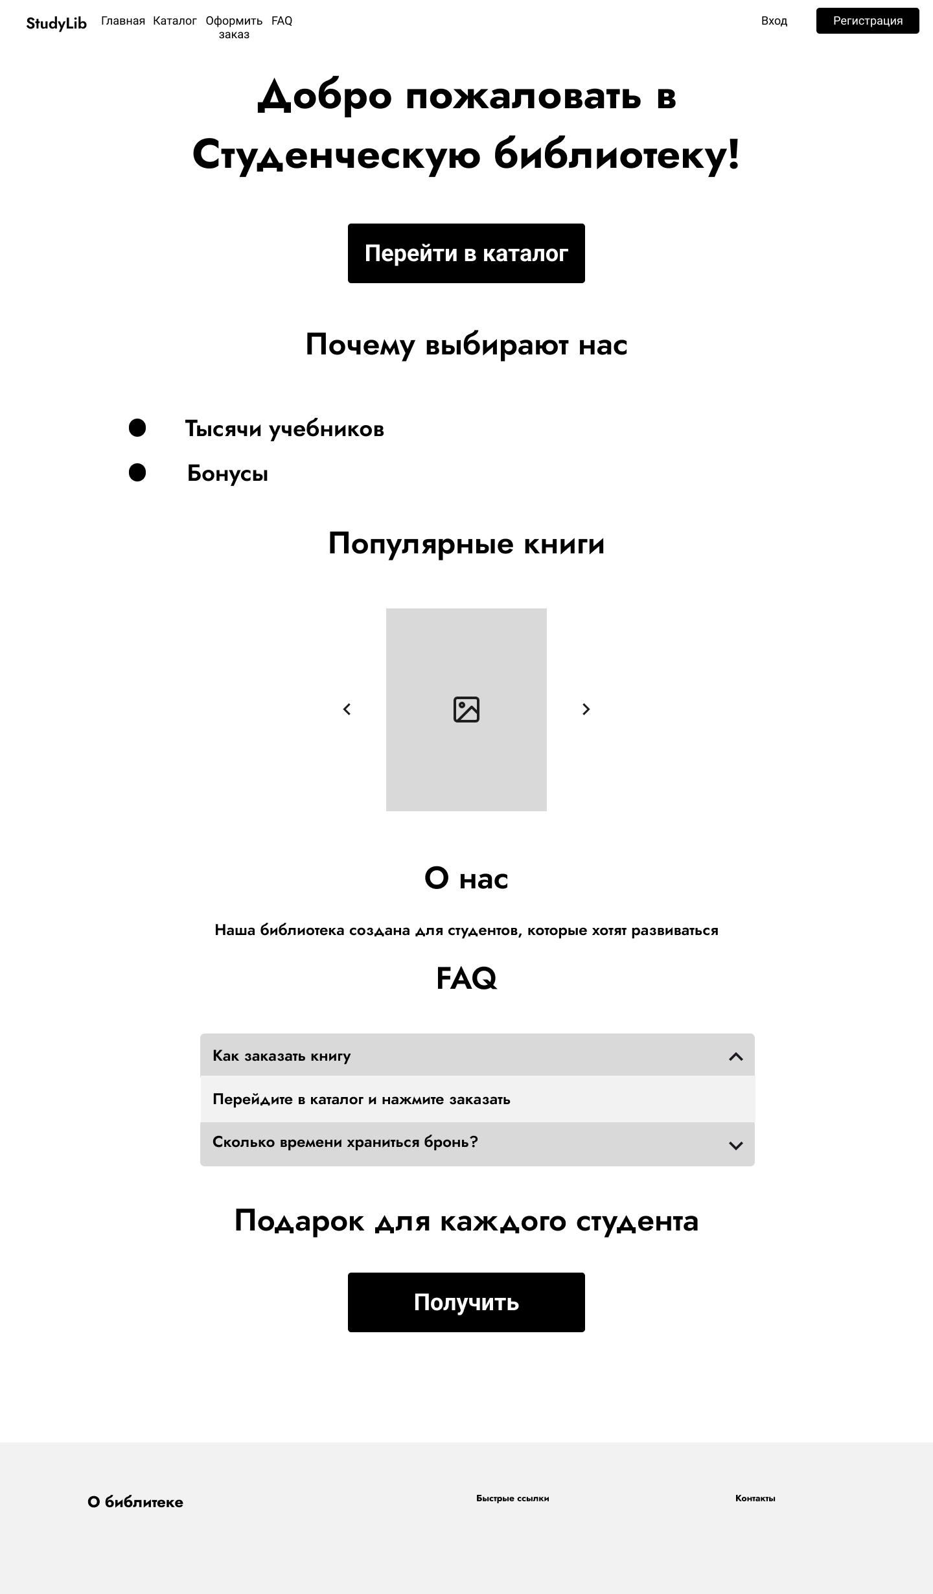
Рисунок 11 – Макет главной страницы
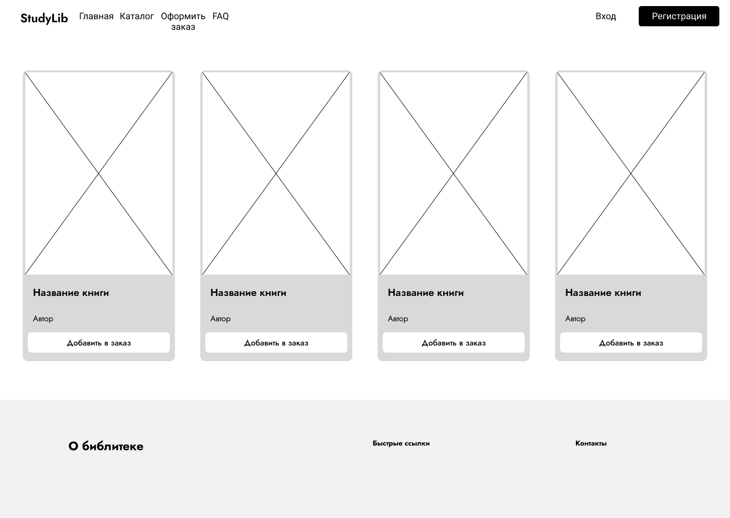
Рисунок 12 – Макет страницы каталога

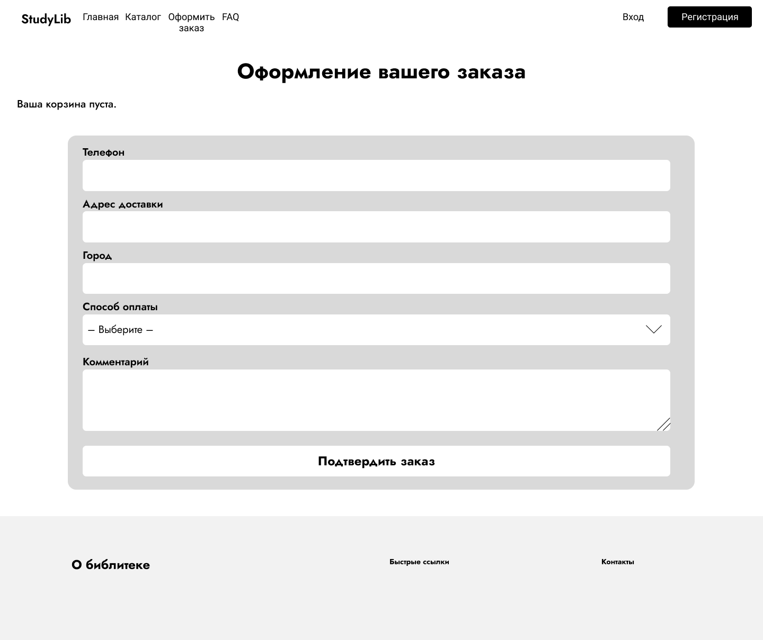
Рисунок 13 – Макет страницы оформления заказа
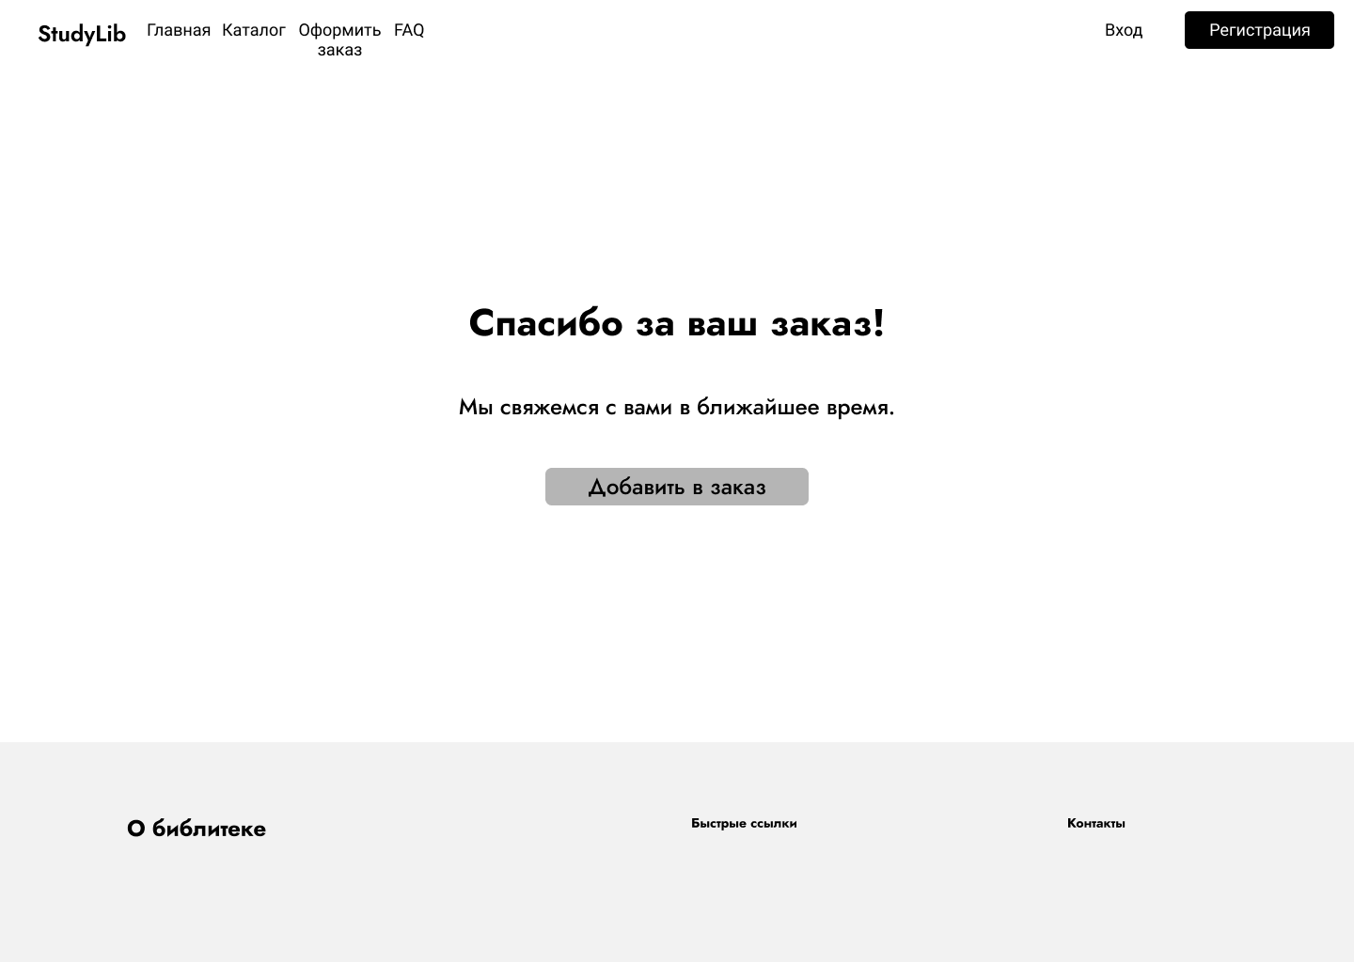
Рисунок 14 – Макет страницы оплаты
Дизайн веб-приложения — это перевод макетов в цветовую палитру и стилизованные компоненты.
Опираясь на фирменные цвета проекта, я выбрал гармоничную комбинацию основных, дополнительных и акцентных оттенков.
Шрифты и размеры заголовков подобраны таким образом, чтобы обеспечить читаемость и визуальную иерархию.
Все кнопки, поля ввода и элементы навигации получили hover-эффекты и плавные переходы, а медиа запросы позволяют корректно отображать интерфейс на мобильных устройствах и планшетах.
На странице регистрации для фона был выбран линейный градиент, и сам блок регистрации выполнен в современном, минималистичном стиле. (рисунок 15)
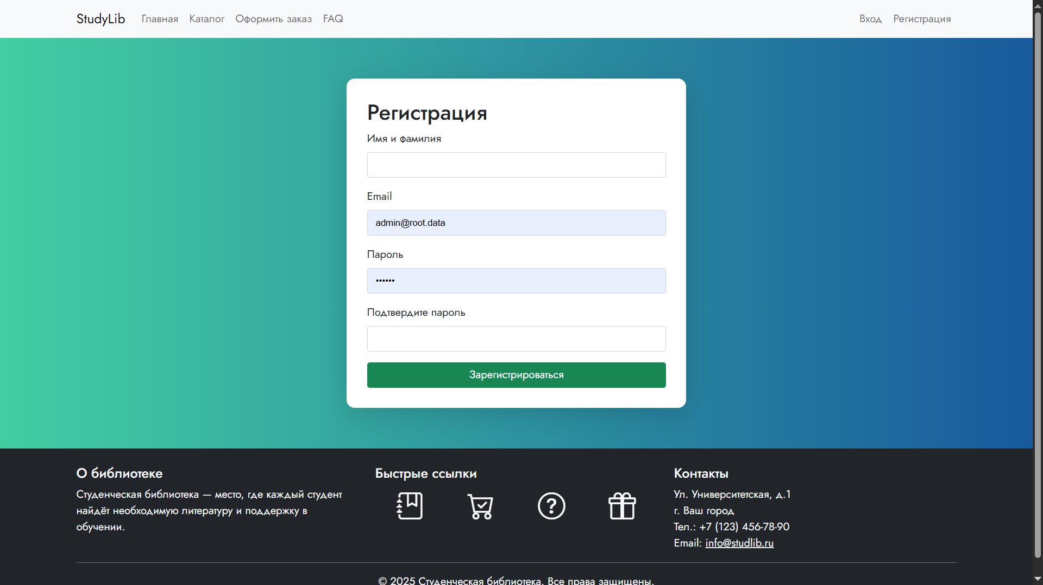
Рисунок 15 – Дизайн страницы регистрации
На странице вход для фона был выбран линейный градиент, и сам блок входа выполнен в современном, минималистичном стиле, представленный на рисунке 16.
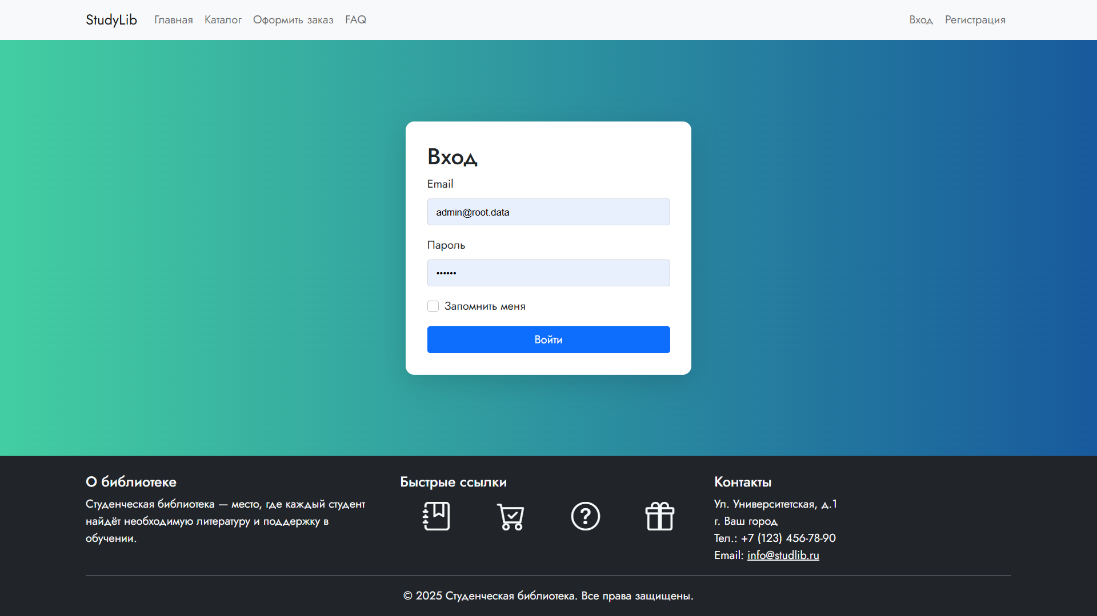
Рисунок 16 – Дизайн страницы входа
Дизайн страницы «профиль» выполнена в блочной структуре, где в левом блоке можно посмотреть заказы пользователя, а в правом сменить ваш текущий пароль на новый, изображённый на рисунке 17.
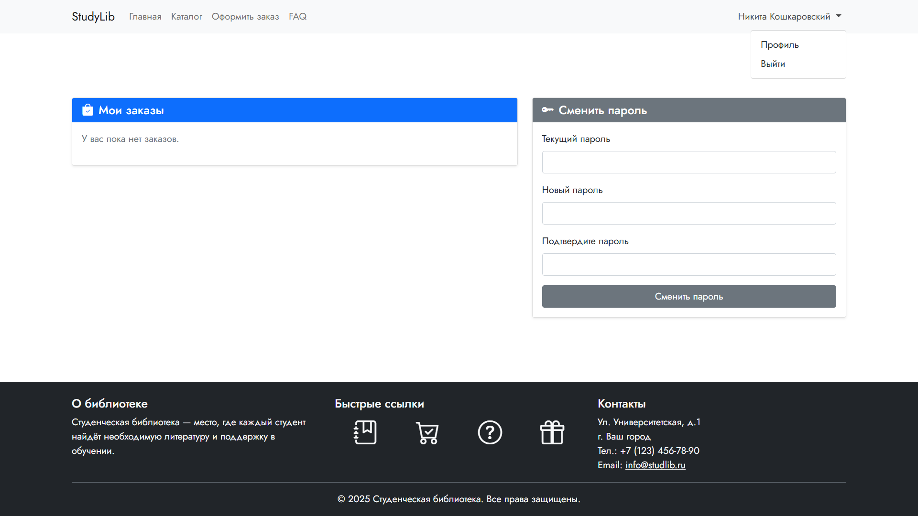
Рисунок 17 – Дизайн страницы профиля

Главная страница оформлена в формате лендинга для более удобного и наглядного представления информации о сайте. Структура страницы разбита на несколько секций, каждая из которых сопровождается привлекательными анимациями. Также на странице реализованы слайдер и информационные кнопки (см. рисунок 18).
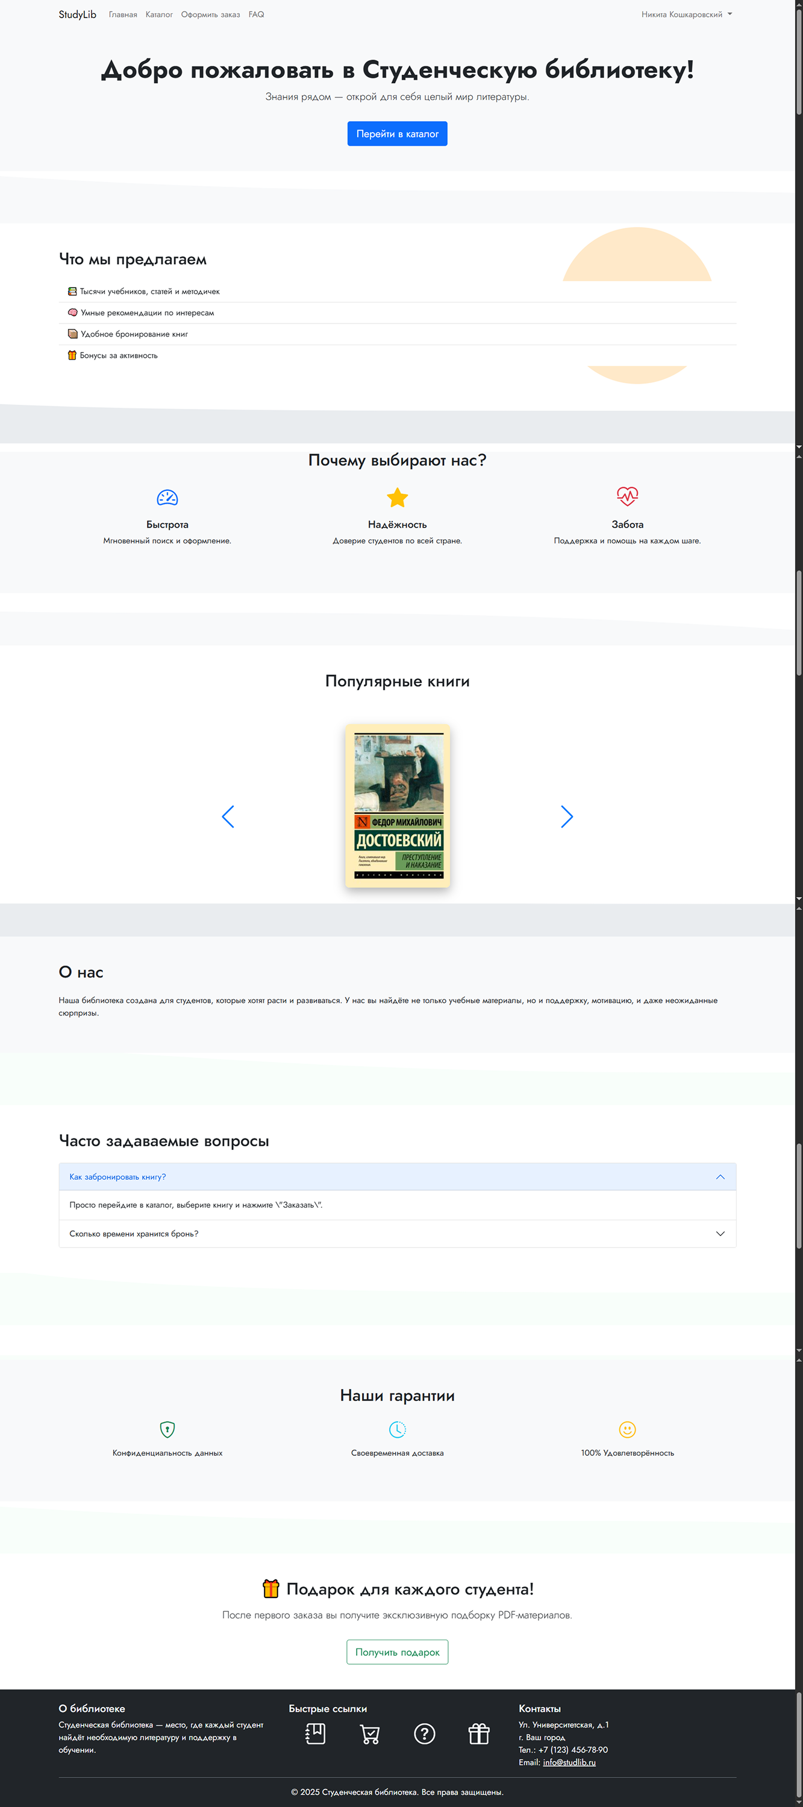
Рисунок 18 – Дизайн главной страницы
Каталог для книг выполнен в виде карточкек, каждая из которых содержит обложку, название, кнопку добавления в заказ и оформлена в едином стиле, можно увидеть на рисунке 19.
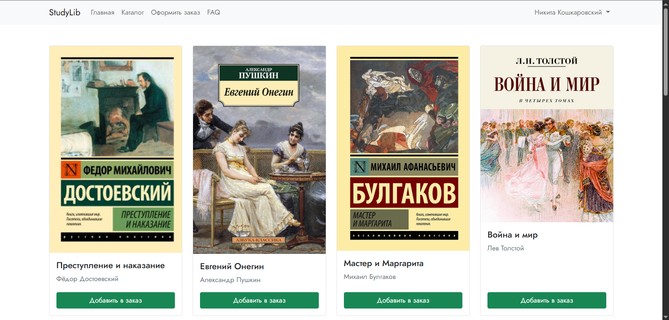
Рисунок 19 – Дизайн страницы каталога
На странице «оформление заказа» в верхней части отображается название выбранной книги. Ниже размещена форма с полями для ввода информации. Также имеется поле для комментария и кнопка «Подтвердить заказ», изображён на рисунке 20.
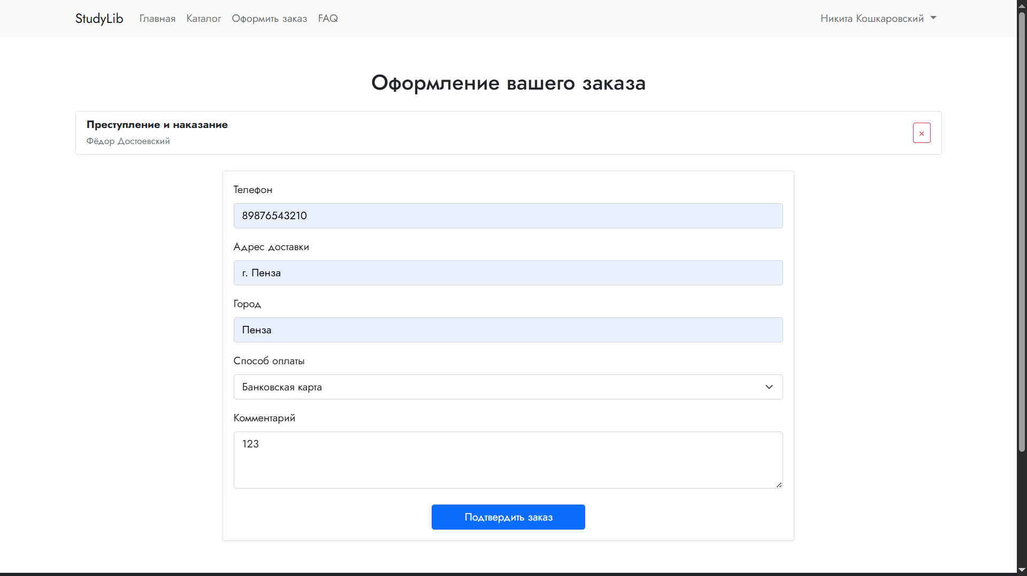
Рисунок 20 – Дизайн страницы оформления заказа
Страница оплаты выполнена в минималистичном стиле, с текстом благодарности о покупке и кнопки «Вернуться на главную», представлено на рисунке 21.
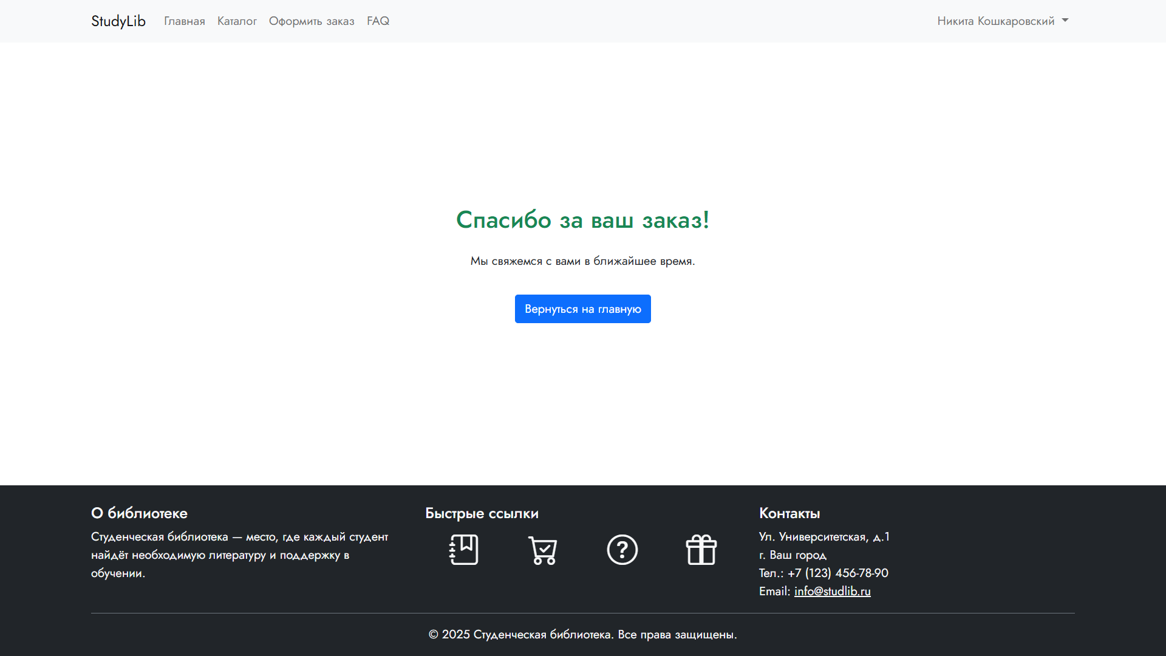
Рисунок 21 – Дизайн страницы оплаты
Тестирование проекта проводилось на нескольких уровнях, начиная с модульного и заканчивая нагрузочным.
Первым шагом я составил граф программы (рисунок 22), который показывает взаимосвязи между контроллерами и базой данных. На основе графа программы и взаимодействии отдельных модулях контроллеров, были написаны автоматизированные модульные тесты на xUnit и Moq. В тестах проверялась логика аутентификации, валидация форм и операции CRUD с базой данных.
Тесты контроллера «AccountController», представлены на рисунке 23. Тесты для контроллера «HomeController», изображены на рисунке 24. Для контроллера «OrderController» тесты отображены на рисунке 25.
Следующим этапом стало нагрузочное тестирование (рисунок 26), в ходе которого имитировалась нагрузка с помощью программы AIDA64, предназначенная для диагностики, мониторинга и тестирования аппаратного и программного обеспечения компьютера. По результатам замеров время отклика сервера не превышало 200 мс при пиковых нагрузках, загрузка CPU и оперативной памяти были в максимальных пределах. Это подтвердило готовность системы к реальным условиям эксплуатации.
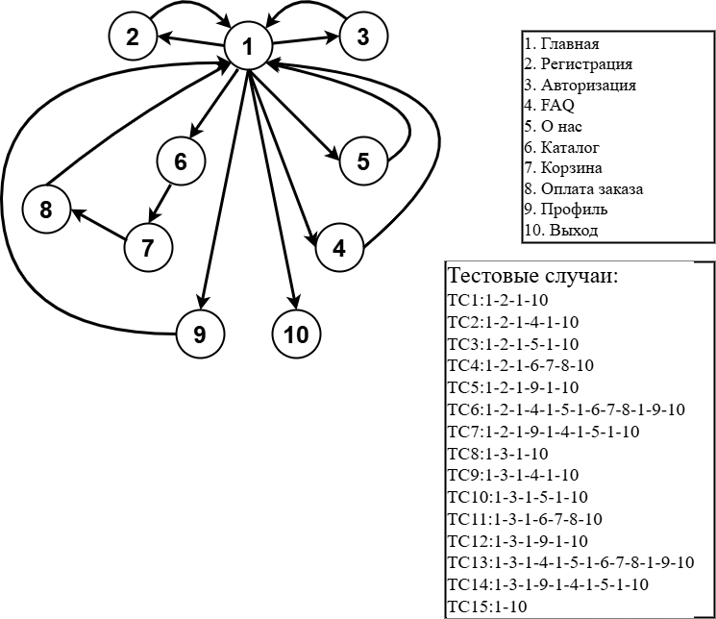
Рисунок 22 – Граф программы веб-приложения
Тесты для AccountController проверили: смену пароля (корректный/неверный ввод), вход/выход, регистрацию (успешная и с существующим email).
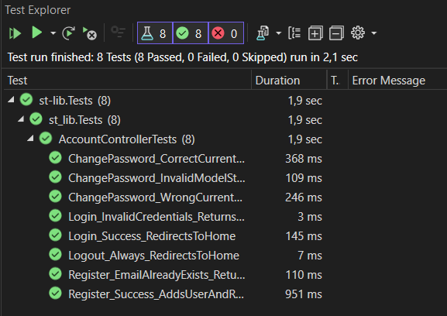
Рисунок 23 – Тест-кейсы для «AccountController»
Тесты обрабатывают неверный ID, вывод ошибки, FAQ и главной страницы.
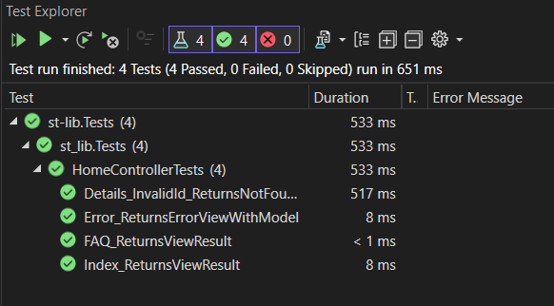
Рисунок 24 – Тест-кейсы для «HomeController»
Тесты проверяют различные методы контроллера, включая добавление и удаление книг из заказа, создание заказа и обработку ошибок.
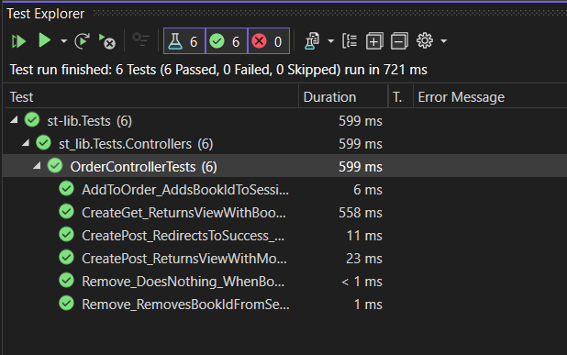
Рисунок 25 – Тест-кейсы для «OrderController»
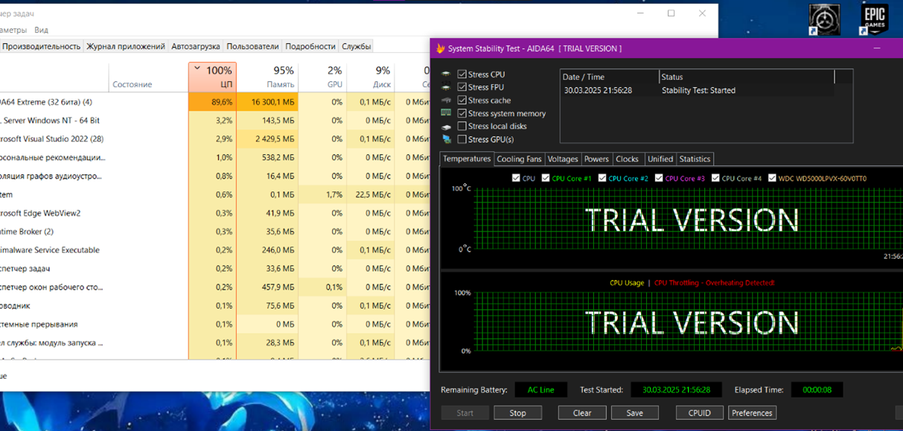
Рисунок 26 – Нагрузочное тестирование с помощью AIDA64
В реализации проекта использовались современные средства разработки. Для серверной части на .NET Core я применял Microsoft Visual Studio, а для верстки и работы с фронтенд-скриптами использовал Visual Studio Code. Макеты и прототипы разрабатывались во Figma, графика и иконки обрабатывались в Adobe Photoshop, а для проектирования и администрирования базы данных служила SQL Server Management Studio (SSMS), все программы изображены на рисунке 27.
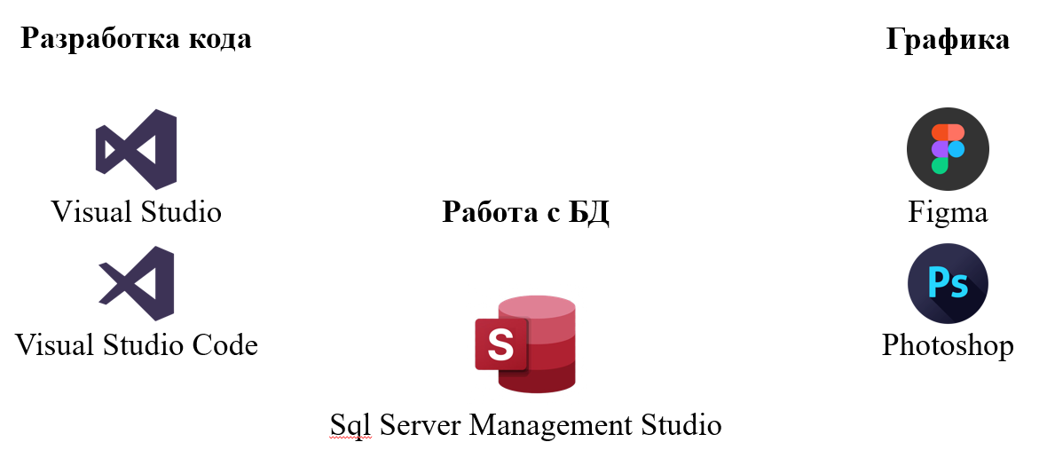
Рисунок 27 – Программное обеспечение для разработки веб-приложения
Заключительная часть
В ходе производственной практики мной было спроектировано, разработано, протестировано и реализовано полноценное веб-приложение «StudyLib» – сервис для работы с учебными материалами. Приложение обладает многоуровневой архитектурой, системой безопасной аутентификации, удобным пользовательским интерфейсом и продуманной логикой взаимодействия с базой данных.
Реализация охватывает весь цикл разработки – от анализа требований и проектирования до тестирования готового продукта.
Работа над проектом позволила не только углубить знания в области объектно-ориентированного программирования на языке C#, но и практически закрепить навыки тестирования, разработки интерфейсов и работы с современными технологиями веб-программирования. Ещё, закрепить знания в области прототипирования и визуальной композиции. Я научился осознанно применять принципы удобства, доступности и визуальной гармонии.
Перспективы развития
В дальнейшем развитие проекта планируется направить на расширение функционала, а именно:
- Просмотр заказов всех пользователей в админ-панели;
- Добавление, изменение и удаление книг в админ панели;
- Абонемент;
- Покупка книг.
В дополнение к функционалу будут улучшаться пользовательский интерфейс и пользовательский опыт (UI/UX):
- Редизайн под современный стиль;
- Полная адаптация под все устройства;
- Улучшение качества картинок;
- Оптимизация загрузки веб-приложения.
Ссылка заголовок

Министерство образования Пензенской области
Государственное автономное профессиональное
образовательное учреждение Пензенской области
«Пензенский колледж информационных и промышленных технологий (ИТ-колледж)»

ДНЕВНИК

ПО ПРАКТИКЕ ПО ПРОФИЛЮ СПЕЦИАЛЬНОСТИ

ПМ.13 «Основы веб-программирования и разработки»
09.02.07
«Информационные системы и программирование»

Студента Кошкаровского Никиты Алексеевича
(ФИО)

Группа: 22ИТ24

Срок прохождения практики «19» мая 2025 г. по «31» мая 2025 г.

Место прохождения практик: ООО «Профи-центр»
(наименование организации)

Руководитель практики: Николаева Н.С.
(ФИО)

Пенза 2025
№ п/п | Дата | Виды работ, выполняемых студентом по программе во время практики | Количество часов | Отметка о выполнении | Подпись наставника
 | 19.05.2025 | Инструктаж по технике безопасности. Проведение предпроектного обследования предприятия. Сбор данных для анализа использования и функционирования информационной системы. | 6 | Выполнено
 | 20.05.2025 | Создание технического задания на разработку web-сайта, создание алгоритма разработки web-сайта. | 6 | Выполнено
 | 21.05.2025 | Создание элементов графического изображения; выбор методов создания и обработки двумерных и трехмерных объектов; создание статических и динамических объектов; использование пакетной обработки и автоматизации операций с графическими объектами; подготовка макетов к печати. | 6 | Выполнено
 | 22.05.2025 | Создание элементов аудио и видео информации. Сбор данных для дизайна | 6 | Выполнено
 | 23.05.2025 | Дизайн веб-приложения согласно техническому заданию на разработку, тестирование веб-приложения | 6 | Выполнено
 | 24.05.2025 | Консультация в колледже | 6 | Выполнено
 | 26.05.2025 | Разработка форм взаимодействия пользователя с веб-приложением. Размещение основных элементов согласно принципам UX. | 6 | Выполнено
 | 27.05.2025 | Обоснование выбора хостинга, размещение веб-ресурса на хостинге | 6 | Выполнено
 | 28.05.2025 | Внесение изменений, редактирование страниц и стилей, Обеспечение безопасности | 6 | Выполнено
 | 29.05.2025 | Получение метрик веб-ресурса, анализ трафика | 6 | Выполнено
 | 30.05.2025 | Разработка и защита отчета о проделанной работе | 6 | Выполнено
 | 31.05.2025 | Оформление отчета. Сдача | 6 | Выполнено
Аттестационный лист-характеристика по практике
по профилю специальности

Кошкаровский Никита Алексеевич
обучающийся на 3 курсе по специальности СПО 09.02.07 «Информационные системы и программирование» успешно прошел производственную практику по профессиональному модуль ПМ.13 «Основы веб-программирования и разработки» в объеме 72 часа с 19 «мая» 2025 г. по «31» мая 2025 г. в организации ООО «Профи-центр»
Виды и качество выполнения работ:
Виды и объем работ, выполненных обучающимся во время практики | Качество выполнения работ в соответствии с технологией и (или) требованиями организации, в которой проходила практика
Организовывать работу и управлять проектом
Организовывать ресурсы в соответствии с трендами в отрасли
Разрабатывать и оптимизировать графические элементы
Осуществлять верстку веб-страниц
Осуществлять программирование на стороне клиента

Характеристика учебной и профессиональной деятельности обучающегося во время производственной практики

За период прохождения производственной (по профилю специальности) практики обучающийся посетил 12 дней, по уважительной причине отсутствовал 0 дней, пропуски без уважительной причины составили 0 дней.
Нарушения трудовой дисциплины, правил техники безопасности и производственной санитарии, а также правил внутреннего распорядка со стороны практиканта не отмечены.
В процессе прохождения производственной практики Кошкаровский Никита Алексеевич проявил себя как работник исполнительный, ответственно относится к порученным заданиям. Стремится приобретать новые знания и грамотно использовать имеющиеся.

По итогам прохождения производственной практики по ПМ.13 «Основы веб-программирования и разработки» студент Кошкаровский Никита Алексеевич
(ФИО)
заслуживает оценку уровня профессиональных компетенций _________________
Руководитель практики _________ / Н.С.Николаева /

«СОГЛАСОВАНО»
Ответственное лицо организации (базы практики) ___________________/ Чернов С.А. /

